2019 m. 4–7 sav. (2019 m. sausio 21–vasario 17 d.)

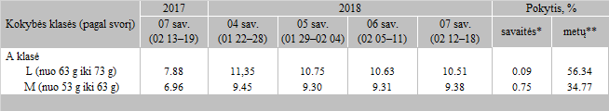

\*lyginant 2019 m. 7 savaitę su 6 savaite

\*\*lyginant 2019 m. 7 savaitę su 2018 m. 7 savaite

Šaltinis: ZSRIR

Parengė: D. Špokaitė, tel. (8 37) 39 78 02